譯彩紛呈：重譯文本分析系統
TransPrism — Retranslation I 語料淬煉 Corpus Refinery
系統使用說明手冊
以中央研究院 CKIP Transformers 為核心的中文斷詞、詞性標註，並結合 NER + LLM 進行專名探勘與字典擴充。
版本：1.0 文件產生日期：2026-06-25

一、系統簡介
本系統是一套在本機端執行的中文文本分析工具，透過瀏覽器操作（Gradio 介面），主要提供兩大功能：
- 斷詞與詞性標註：將中文原文切分為詞彙，並標註每個詞的詞性（POS），支援自訂字典與多項斷詞前後處理規則。
- 專名探勘（擴充字典）：以命名實體辨識（NER）找出文本中的專有名詞候選，再交由大型語言模型（LLM）判斷是否為真正專名，協助擴充斷詞字典。
系統具備 GPU 自動加速（偵測到 NVIDIA 顯示卡時自動啟用），並以全域互斥鎖確保兩項作業不會同時佔用運算資源。

二、系統需求與執行環境
項目 | 需求 / 建議
作業系統 | Windows 10 / 11（亦支援 macOS、Linux）
Python | 3.9 以上（本機實測 3.12）
記憶體 | 建議 8GB 以上
顯示卡（選用） | NVIDIA GPU（本機為 RTX 4090，24GB）可大幅加速
核心套件 | ckip-transformers、gradio、torch（CUDA 12.4）、transformers
LLM（專名探勘用） | 需任一供應商 API Key：OpenRouter／OpenAI／Gemini／DeepSeek／Anthropic／Groq

三、安裝與啟動

3.1 安裝步驟
- 取得程式：git clone 專案，或下載原始碼到本機資料夾。
- 建立虛擬環境：python -m venv venv，並啟用之。
- 安裝 PyTorch（GPU 版）：pip install torch torchvision torchaudio --index-url https://download.pytorch.org/whl/cu124
- 安裝其餘套件：pip install -r requirements.txt
- （專名探勘需要）設定 .env 檔，填入 API Key 與模型名稱。

3.2 啟動系統
- 執行：python app.py
- 待主控台顯示啟動完成後，於瀏覽器開啟：http://127.0.0.1:7860
提示：首次啟動會自動下載 CKIP 模型（約需數分鐘），請保持網路連線。

四、系統架構
下圖呈現系統的整體分層與兩大流程的處理步驟，以及底層的模型與運算資源（CKIP 模型、GPU、LLM API）：
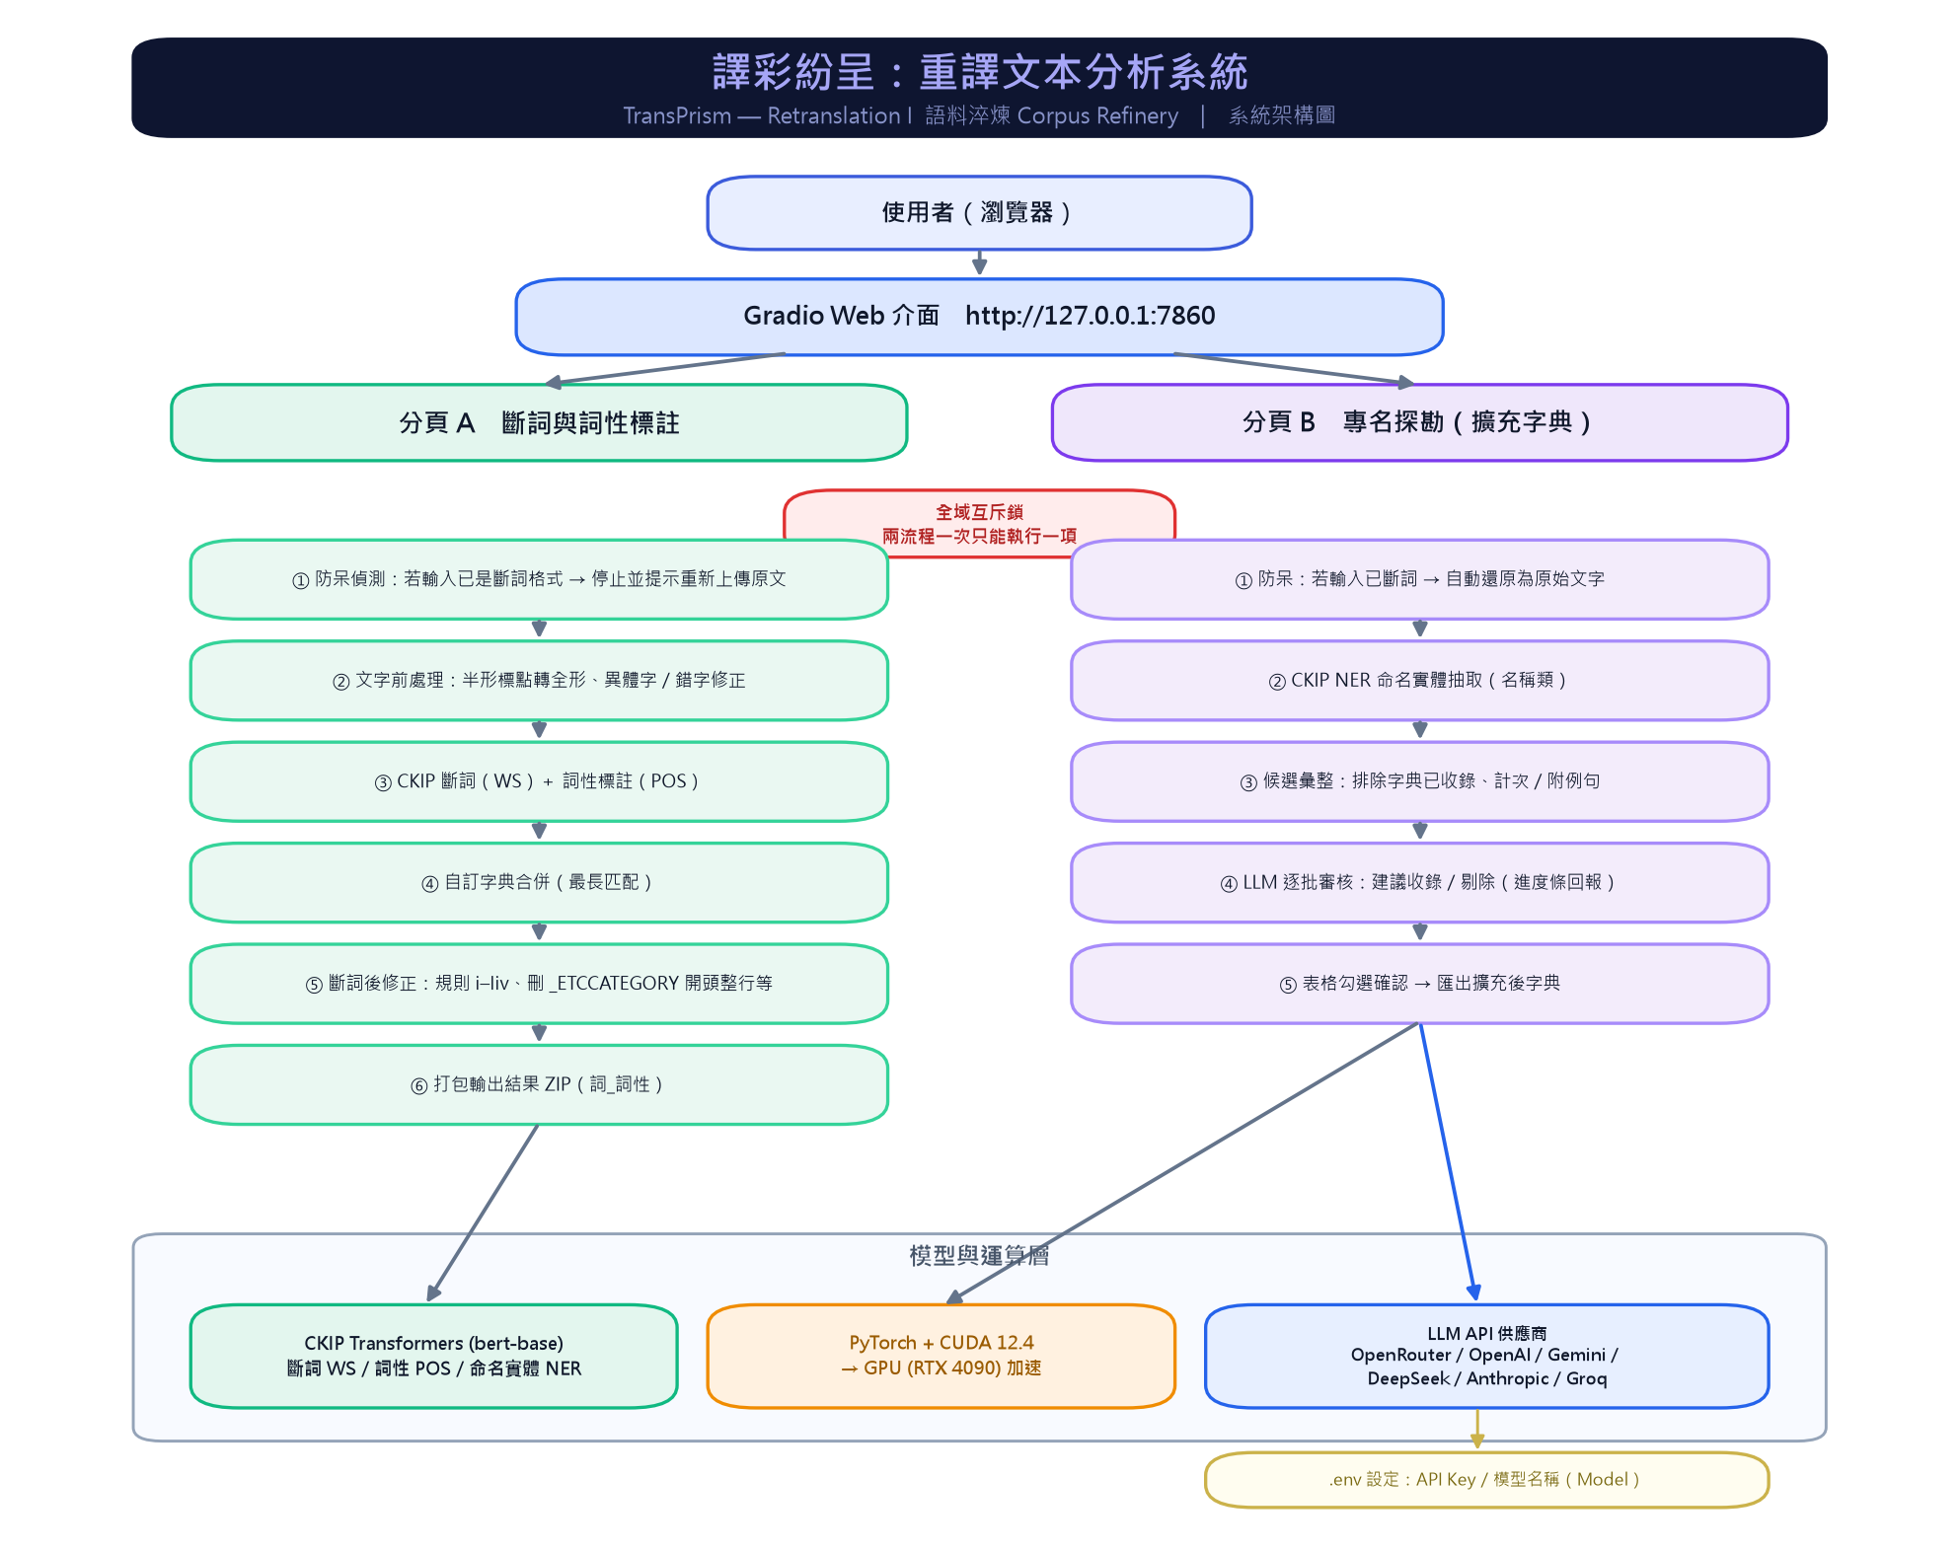
（圖）譯彩紛呈：重譯文本分析系統 — 系統架構圖

五、功能說明（一）：斷詞與詞性標註

5.1 操作步驟
- 切換至「斷詞與詞性標註」分頁。
- 於「上傳文本檔案」上傳一個或多個 .txt 原始文本（UTF-8 編碼）。
- （選用）於「上傳自訂字典」上傳字典檔（.txt，每行一個詞彙）。
- 點擊「開始斷詞與標註」，右側「處理紀錄」會即時顯示進度。
- 完成後於「下載結果（ZIP）」下載打包好的結果檔。

5.2 處理流程與修正規則
- 斷詞前處理：半形標點轉全形；異體字／錯字修正（如「内→內」「爲→為」）。
- 斷詞與標註：以 CKIP（bert-base）進行 WS 斷詞與 POS 詞性標註。
- 自訂字典合併：以最長匹配將連續詞彙合併為字典詞。
- 斷詞後修正：套用內建規則（i–liv）修正特定人名／地名／詞性，並刪除多餘空白、段落開頭多餘符號等。
- 整行刪除：完成斷詞後，刪除「以 _ETCCATEGORY 詞性開頭」的整行（例如以省略號開頭的行）。

5.3 輸出格式
輸出為「詞彙_詞性」以空白分隔，例如：那_Nep 一陣子_Nd 東京都_Nc；每個輸入檔對應一個 _seg.txt，最後統一打包為 ZIP。

5.4 防呆機制
若上傳的檔案其實已是「斷詞輸出」格式（詞_詞性），系統會立即停止並提示「請改上傳原始、未斷詞的文本」，避免重複斷詞造成亂碼。

六、功能說明（二）：專名探勘（擴充字典）

6.1 操作步驟
- 切換至「專名探勘（擴充字典）」分頁。
- 上傳文本檔案；（選用）上傳現有字典（用於排除已收錄詞並作為匯出基底）。
- 選擇「LLM 供應商」，填入「API Key」（留空則使用 .env 設定）。
- 選擇「模型」（可從清單挑選，或選『自行輸入模型名稱…』後直接輸入）。
- 點擊「開始專名探勘」，右上方「進度」條與「處理紀錄」會即時回報。
- 於候選表格勾選要「收錄」的詞，點「匯出選取詞典」，再下載更新後字典。

6.2 支援的 LLM 供應商
供應商 | 說明 / 常用模型
OpenRouter | 聚合多家模型（gemma、gemini、gpt、claude、deepseek…）
OpenAI | gpt-4o-mini、gpt-4o、gpt-4.1…
Google Gemini | gemini-2.0-flash、gemini-1.5-pro…
DeepSeek | deepseek-chat、deepseek-reasoner
Anthropic | claude-3-5-haiku／sonnet、claude-sonnet-4
Groq | llama-3.3-70b、llama-3.1-8b

進度與即時回報：因 LLM 回應速度時快時慢，系統於每批審核前後更新進度條，並顯示已用時間與已審查／建議收錄數量，方便確認系統仍在運作。

七、.env 設定說明
專名探勘所需的 API Key 與模型，可寫在專案根目錄的 .env 檔（介面欄位留空時自動採用）：
設定項 | 說明 | 範例
OPENROUTER_API_KEY | API 金鑰（亦相容 LLM_API_KEY） | sk-or-v1-xxxx
OPENROUTER_MODEL | 預設模型（亦相容 LLM_MODEL） | google/gemma-4-26b-a4b-it

安全提醒：.env 已被 .gitignore 排除，不會上傳到 GitHub，API Key 不會外洩。請勿將 Key 直接寫進程式碼或提交至版本庫。

八、注意事項與常見問題
問題 / 情境 | 說明與處理方式
兩項作業可同時跑嗎？ | 不行。系統以互斥鎖限制一次只執行一項，避免顯存不足或互相拖慢；忙碌時會提示稍候。
上傳已斷詞檔做斷詞？ | 斷詞分頁會停止並要求重新上傳原文；專名探勘分頁則會自動還原為原始文字後繼續。
速度很慢？ | 確認已啟用 GPU（介面上方會顯示「運算裝置：GPU…」）；專名探勘速度另受 LLM 供應商回應速度影響。
找不到 API key？ | 於介面 API Key 欄位填入，或設定 .env 的 LLM_API_KEY。
首次啟動很久？ | 首次需下載 CKIP 模型，屬正常現象，完成後即快速。

九、版本與授權
- 核心斷詞模型：中央研究院 CKIP Transformers（GPL-3.0 授權）。
- 介面框架：Gradio；深度學習框架：PyTorch（CUDA 12.4）。
- 本手冊對應版本：1.0。

